Конспект занятия по познавательно –исследовательской деятельности в подготовительной к группе

**«Свойства льда, воды и пара»**

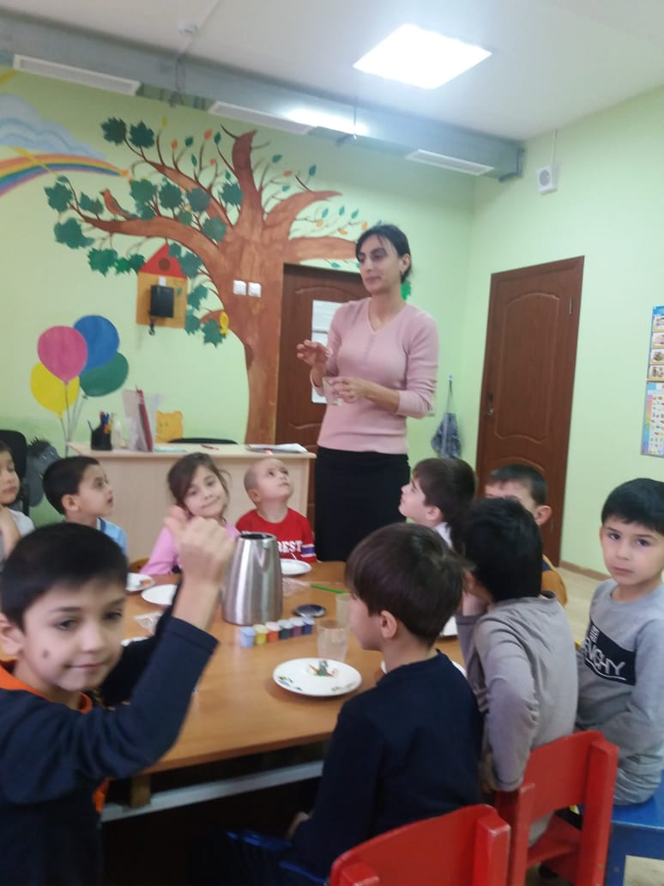

*Провела воспитатель :Гаджиева Саяд*

*МБДОУ д/с№3 «Алёнушка»*

*2020г*

Программное содержание:

Образовательные задачи: Познакомить детей со **свойствами жидких**, твердых и газообразных тел; дать представление о трех состояниях **воды** и причинах перехода одного в другое; формировать у детей устойчивый интерес к объектам неживой природы;

Речевые задачи: Совершенствовать речь как средство общения;

Воспитательные задачи: На основе полученных представлений сформировать правила безопасности;

Развивающие задачи: развивать внимание, память.

Материал: тарелочки со льдом, стаканы с водой, чайник, тарелка, нитка, металлические гаечки, гуашь, кисточки.

Логика образовательной деятельности:

I Организационный момент:

Воспитатель: На какие большие **группы делится окружающий нас мир**?

*(живая природа, неживая природа, предметы, сделанные руками человека)*

- Назовите, что относится к неживой природе?

*(вода, воздух, солнце, облака, песок, радуга и др.)*

- Послушайте, о чем мы сегодня будем говорить.

II Чтение стихотворения

Вы слыхали о воде,

Говорят она везде,

В луже, в море, океане,

И в водопроводном кране.

Как сосулька замерзает,

В дом туманом к нам вползает,

Ледником в горах зовется,

Лентой серебристой вьется,

Средь высоких стройных елей,

Рушится потоком селей.

На плите у нас кипит,

Паром чайника шипит,

Растворяет сахар в чае,

Мы ее не замечаем,

Мы привыкли, что вода –

Наша спутница всегда!

Без **воды нам не умыться**,

Не наесться, не напиться.

Смею я вам доложить:

Без **воды нам не прожить**!

В озере ее найдете,

И в сыром лесном болоте,

Путешествует всегда

Наша спутница – вода!

III Закрепление ранее полученных знаний

*(показать банку с водой)*

Что у меня в банке? Что мы знаем о воде?

Ответы детей

Вывод: Вода – природный продукт, жидкость, без запаха, цвета, не имеет формы, прозрачная, нужна всему живому.

IV Загадка:

Без досок, без топорёнка,

Через реку мост готов,

Мост как синее стекло!

Скользко, весело, светло! *(лед)*

V Знакомство с основными **свойствами льда**

- Что лежит на ваших тарелочках? Что можно сказать про лед?

Ответы детей

Опыт 1

Бросьте лед в стакан с водой. Что происходит?

Ответы детей

Бросьте гаечку. Что происходит?

Ответы детей

Вывод: Лед легче **воды**, не тонет.

Опыт 2

Показать детям тонкую пластину **льда**.

Какого цвета лед?

Ответы детей.

Посмотрите через лед и через бумагу. Что можно сказать?

Ответы детей

Вывод: лед прозрачный

Опыт 3

Постучать по льдине.

Какая льдина?

Ответы детей

Ударить сильно или нажать на пластину.

Что происходит с льдиной?

Ответы детей

Вывод: лед хоть и твердый, но хрупкий.

Опыт 4

Показать тарелку, где лежал лед.

Посмотрите, что случилось со льдом в теплой комнате?

Ответы детей

Во что он превращается?

Ответы детей

А если мы опять вынесем воду на мороз, что будет?

Ответы детей

Вывод: лед – это замерзшая вода.

VI Физминутка *«Снег кружится»*

Снег, снег кружится *(дети кружатся)*

Белая вся улица *(приседают)*

Собрались мы в кружок *(делают круг)*

Завертелись, как снежок *(разбежались в разные стороны)*

VII Знакомство с основными **свойствами пара**

Опыт 1

Потрогайте банку с водой. Вода в банке какая?

Ответы детей

Что нужно сделать, чтобы вода стала горячая?

Ответы детей

Что происходит с водой?

Ответы детей

Что такое пар?

Ответы детей

Вывод: пар – это кипящая, горячая вода.

Опыт 2

Подержать над паром тарелку, которая постепенно покрывается капельками **воды**. Откуда взялась вода?

Ответы детей

Вывод: вода при нагревании превращается в пар, при охлаждении пар превращается в воду.

VIII Игровое упражнение *«Вода, лед, пар»*

Воспитатель: В воде, во льду, в паре живут маленькие человечки – молекулы. Все они разные. Молекулы **льда** твердо стоят и крепко держатся за руки. Молекулы **воды стоят свободно**, не держатся за руки, могут медленно передвигаться. Молекулы **пара** стоят друг от друга далеко и быстро передвигаются. Вы сейчас не ребята, а молекулы. Если я говорю пар, лед или вода, вы действуете соответственно.

IX Игровое упражнение *«Опасно – не опасно»* *(проводится с мячом в кругу)*

Воспитатель бросает мяч и задает вопросы:

- Опасно ли гулять по реке, озеру, когда лед тонкий, не окрепший?

- Опасно ли трогать руками кипящий чайник, кастрюлю, когда из них идет пар?

- Опасно ли брать в руки лед, снег?

- Опасно ли сосать сосульку?

- Опасно ли в морозную погоду гулять без варежек, шапки, шарфа?

- Опасно ли в хорошую погоду кататься на коньках, санках?

X Практическая деятельность: *«Замораживание цветных льдинок»*.

Дети с помощью кисточек подкрашивают воду гуашью, и кладут нитку в форму с водой. Воспитатель выносит форму с водой в холодное место.

XI Рефлексия

